**江苏教师管理系统**

职业教育教师管理

教师帮助手册

2024-06

**目录**

**一、 账号登录与安全 3**

**1、 第一次登录（或重置密码后第一次登录） 3**

**2、 重置密码 4**

**二、 个人信息查看 5**

**三、 双师申报 6**

**1、双师申报 6**

**2、申报结果查看 8**

1. **账号登录与安全**
2. **第一次登录（或重置密码后第一次登录）**

第一次登录本平台的教师，需要重置密码后才能进入系统。教师忘记密码，找学校管理员重置新密码的也需要重置密码后才能进入系统。

打开浏览器，输入网址：<https://z.jste.net.cn/>，打开登录页面

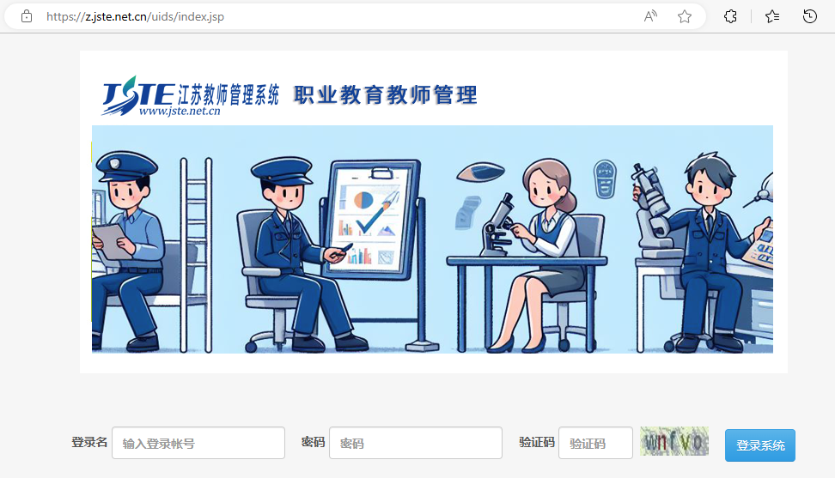

输入登录名、密码、验证码，点击登录系统，进入重置密码页面

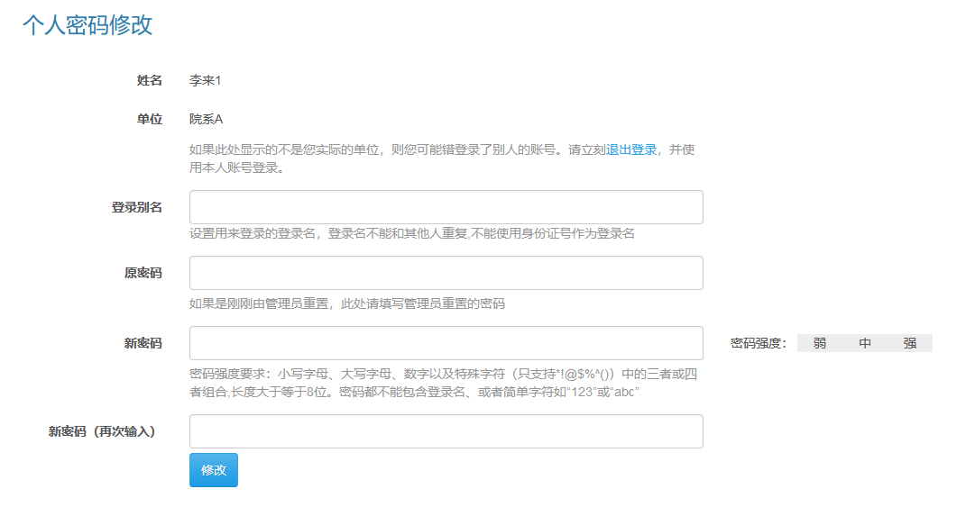

第一次登录需要设置登录别名，要求不能重复，8~17位字符组成；输入原密码，该密码为刚刚登录输入的密码；设置新密码，要求不小于8位，密码强度为强；并再次确认新密码。输入完成后点击修改按钮确认。

**注意：只有第一次登录的登录名是身份证号码，登录后必须修改，不允许使用身份证号码作为登录别名。**

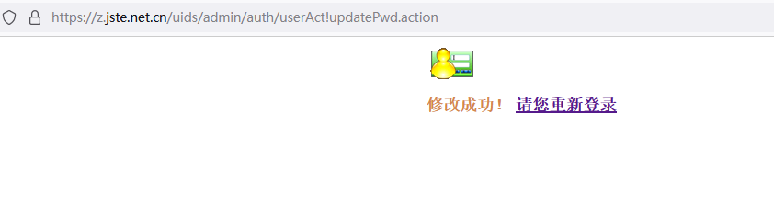

点击“请您重新登录”链接，进入登录页面。重新输入您刚刚设置的登录别名、密码，并输入验证码登录系统。

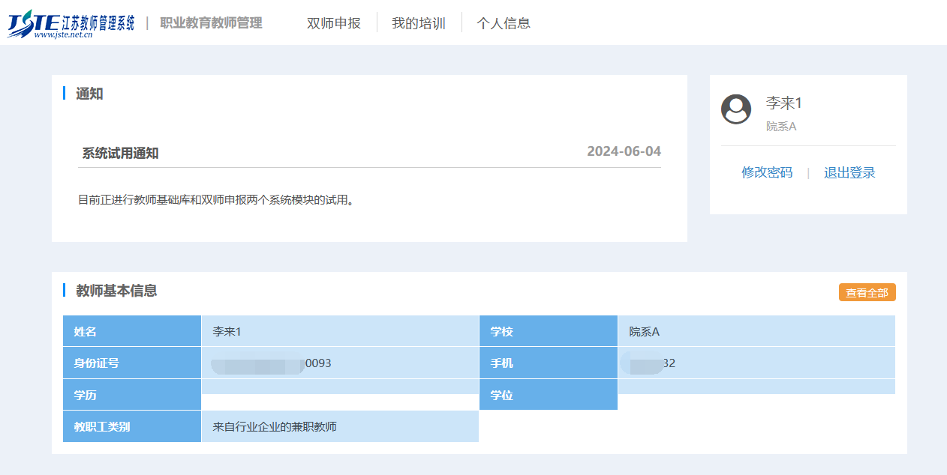

1. **重置密码**

教师可以在登录后自行设置新密码，点击修改密码即可

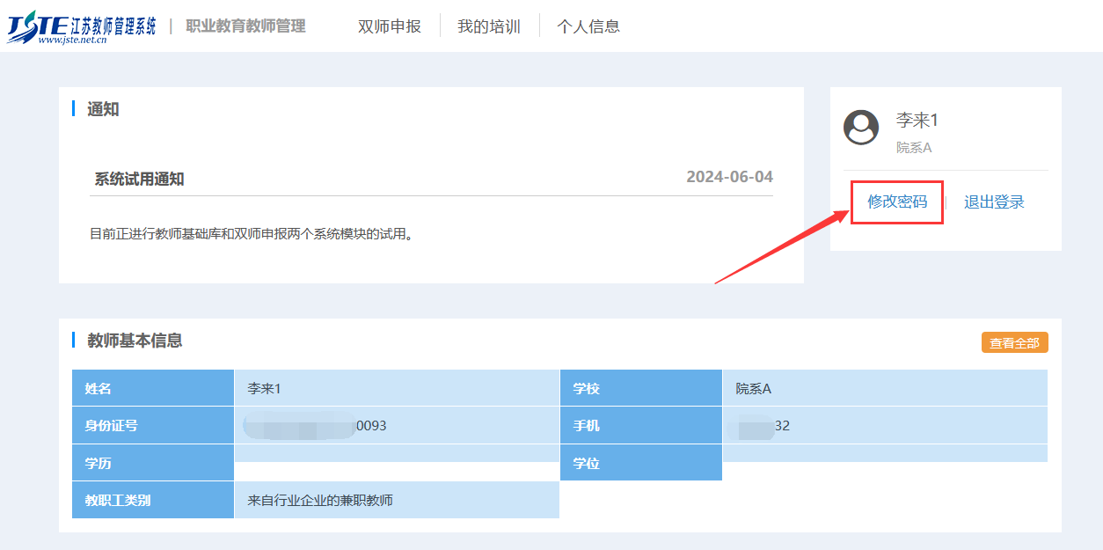

设置新密码可以选择重设登录别名或者沿用之前的登录别名，其他设置项与第一次登录一样。

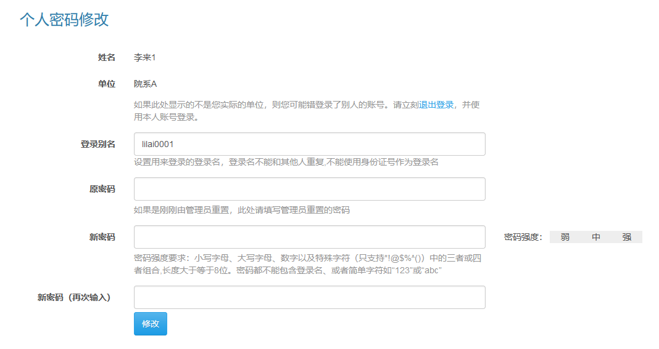

1. **个人信息查看**

点击个人信息按钮，可以查看教师个人信息

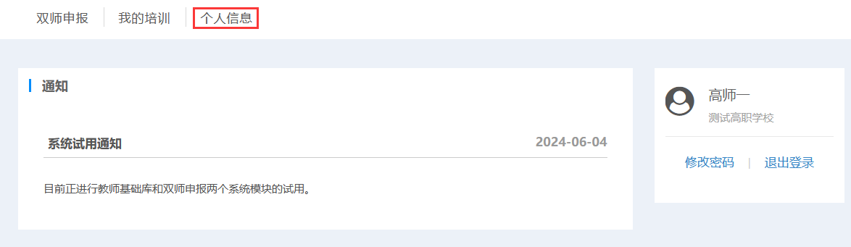

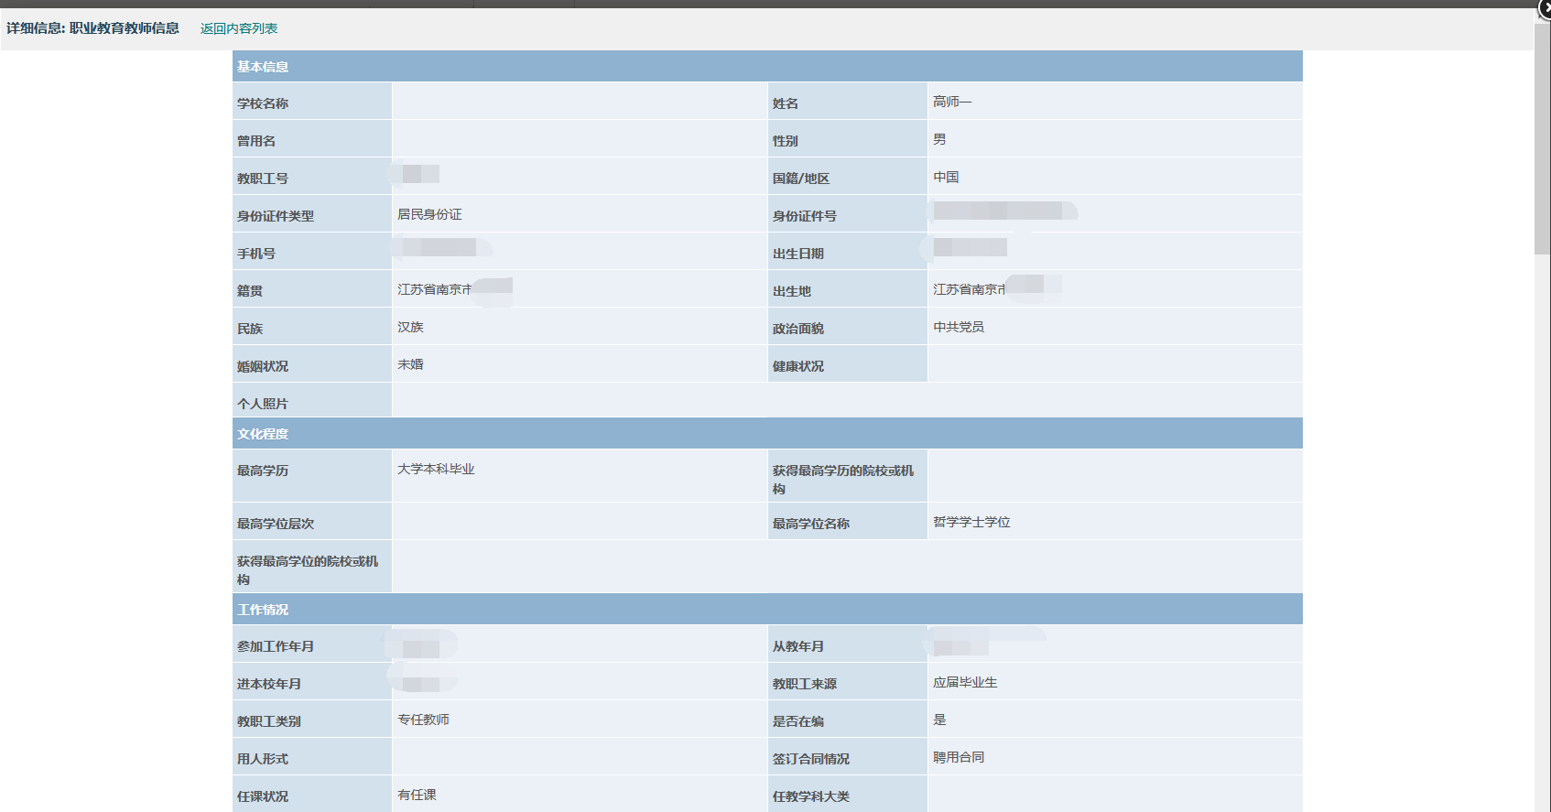

1. **双师申报**

**1、双师申报**

点击双师申报按钮，进入双师申报页面。

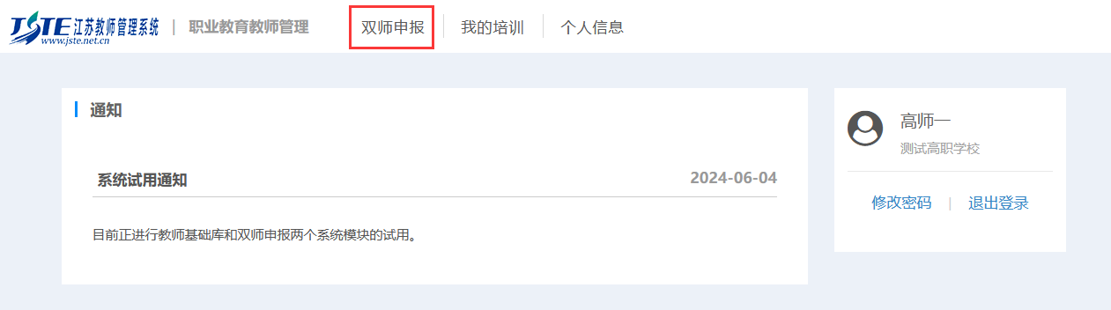

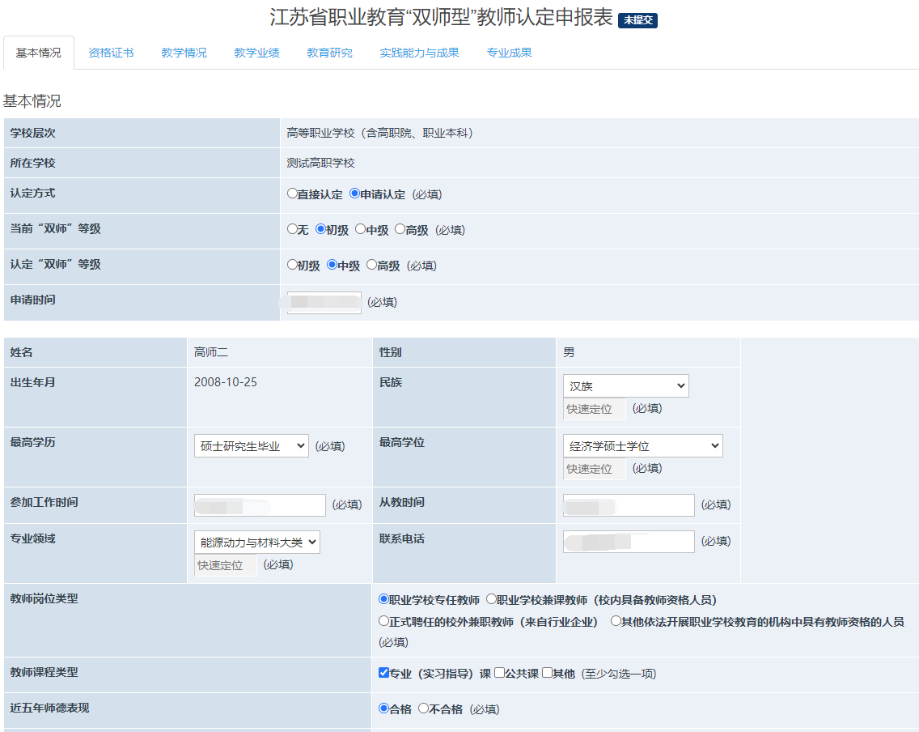

系统默认按标签显示各项填报内容，需要逐个标签填写完毕后进行提交。也可以在填写过程中暂时保存信息，不进行提交操作，等全部填写完成确认后再提交。

根据不同的认定级别和认定方式，填报内容会有所不同。在点击认定方式和认定级别后，页面标签会动态显示需要填报的内容。

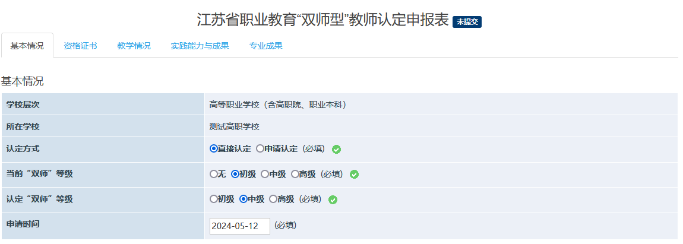

教师岗位类型选择“正式聘任的校外兼职教师（来自行业企业）”的也会与其他教师有所区别。

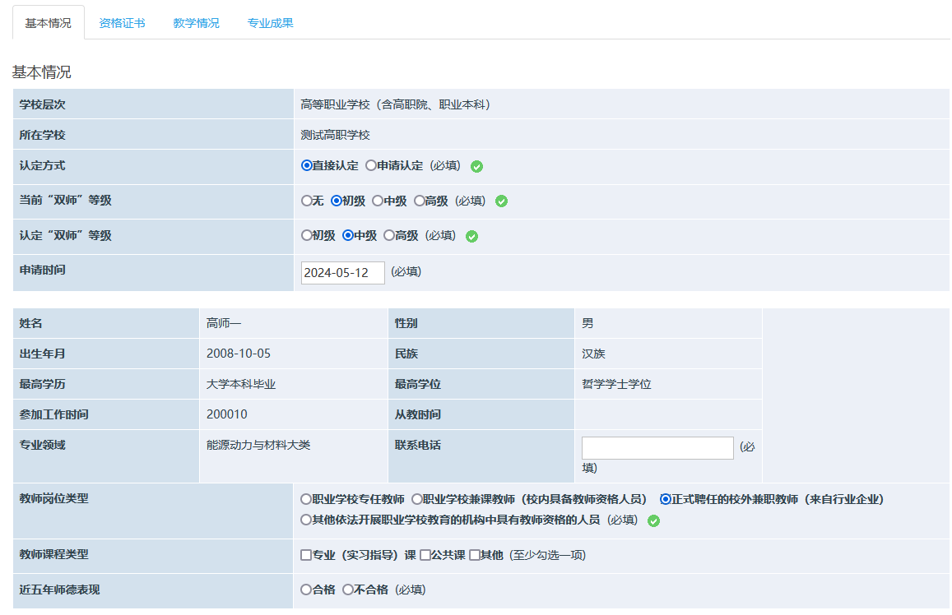

高等职业学校教师申报中级、高级“双师”者，“专业成果”与上表“实践成果”均为必填。

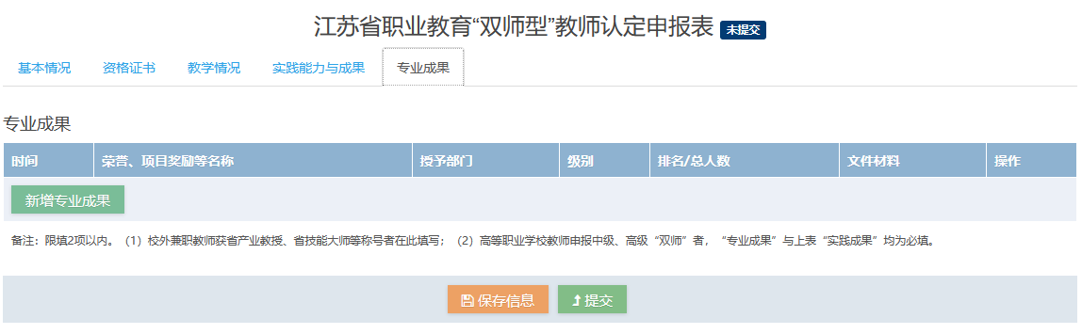

确认全部填写完成后提交申报信息。

**2、申报结果查看**

已提交并且审核认定过的教师，在双师申报页面，可以查看到认定和各项审核情况

